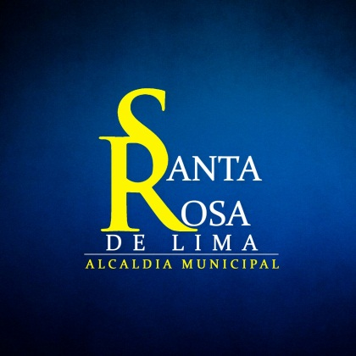

INFORME CORRESPONDIENTE AL MES DE SEPTIEMBRE 2018

Departamento: Prensa y Comunicaciones

Fecha: 12/10/2018

OBJETIVO N°1: REALIZAR LA DIFUSION DENTRO DE LA COMUIDAD LIMEÑA, DE LAS ACTIVIDADESMAS RELEVANTES DESARROLLADAS POR LA MUNICIPALIDAD.

SE DETALLA EVENTOS CON COBERTURA DURANTE EL MES DE SEPTIEMBRE:
N°1: COBERTURA FOTOGRAFICA DEL PLAN DE SANEAMIENTO MEDIO AMBIENTAL, EJECUTADO DURAN TODO EL MES.
N°2: COBERTURA FOTOGRAFICA DE EVENTO PARVULADO DE INDEPENDENCIA, REALIZADO EL DIA 8 DE SEPTIEMBRE.
N°3: COBERTURA FOTOGRAFICA DE EVENTO DE INDEPENDENCIA PATRIA, REALIZADO POR DIFERENTES CENTROS ESCOLARES, REALIZADO EL 15 DE SEPTIEMBRE.
N°4: COBERTURA FOTOGRAFICA DE EVENTO DE CIERRE FESTIVIDADES PATRIAS, REALIZADO EL DIA 28 DE SEPTIEMBRE.
META N°1: NO ALCANZADA POR FALTA DE EQUIPO (VIDEO CAMARA)

OBJETIVO N°2 CREAR Y ESTABLECER UN MEDIO DECOMUNICACION QUE PERMITA DAR A CONOCER INFORMACION DE CARÁCTER MUNICIPAL TANTO A LOS SERVIDORES MUICIPALES COMO AL PUBLICO QUE VISITA LA ALCALDIA.
META N°2: NO ALCANZADA PORFALTA DE INSUMOS (TINTA PARA IMPRESOR)

